**值 班 专 报**

**第54期**

**2024年2月23日**

每日情况汇总〔2024〕第54期

[天气预报]

天气：晴；温度：-5℃~-12℃；风向：东北风3-4级。

【消防要情】

无

【灭火救援】

2月22日8时至2月23日8时，全市共接警出动4起。其中，火灾3起，抢险救援和社会救助1起，共出动消防车8台次、消防救援人员40人次。

**典型火灾：无**

【综合信息】

截止2月23日10时05分支队对火灾录入情况进行抽查，根据《火灾与警情统计系统应用管理暂行规定》要求，各队站无迟报警情。

2月22日10时15分，总队利用指挥视频系统对盘锦支队当日指挥长坐班值守情况进行抽查，按照要求坐班值守。

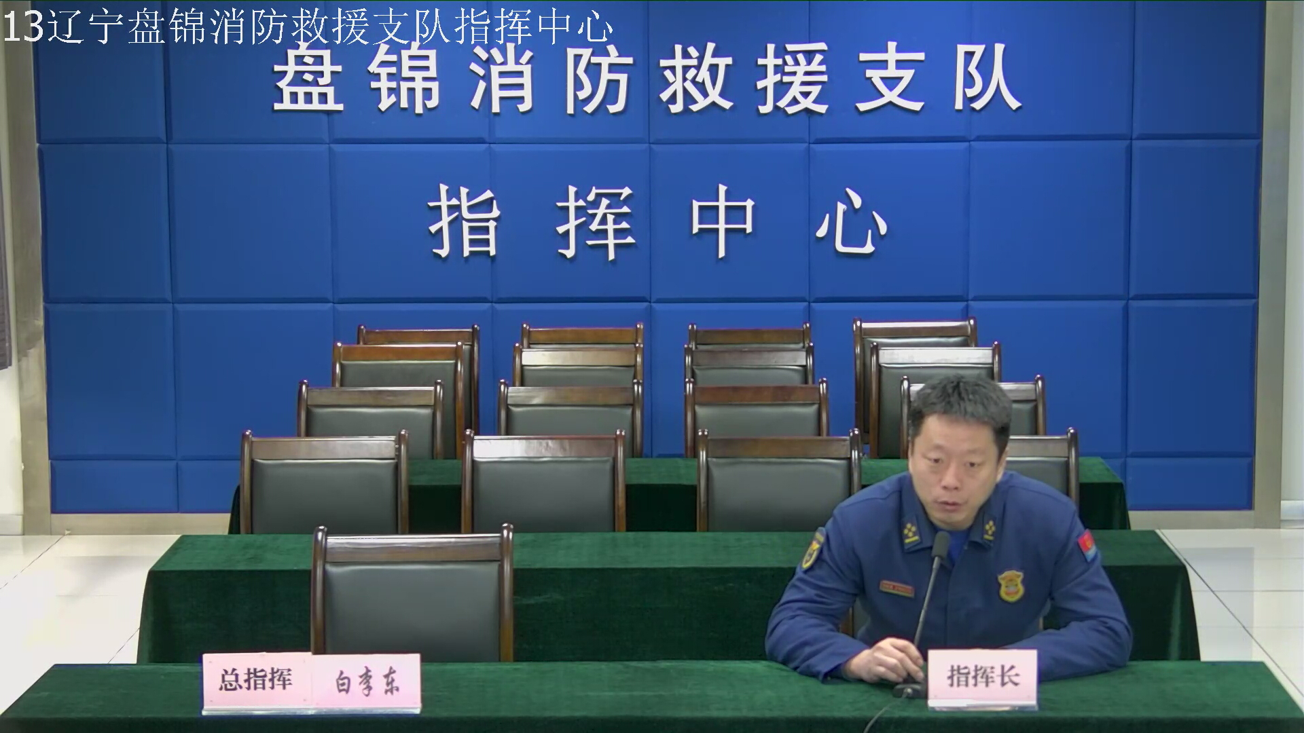

2月22日19时50分，总队利用指挥视频系统对盘锦支队机关和所辖盘山大队、岳山街消防救援站、兴隆台大队、向海大道消防救援站值班值守情况进行视频点调，值班人员全部在岗在位。

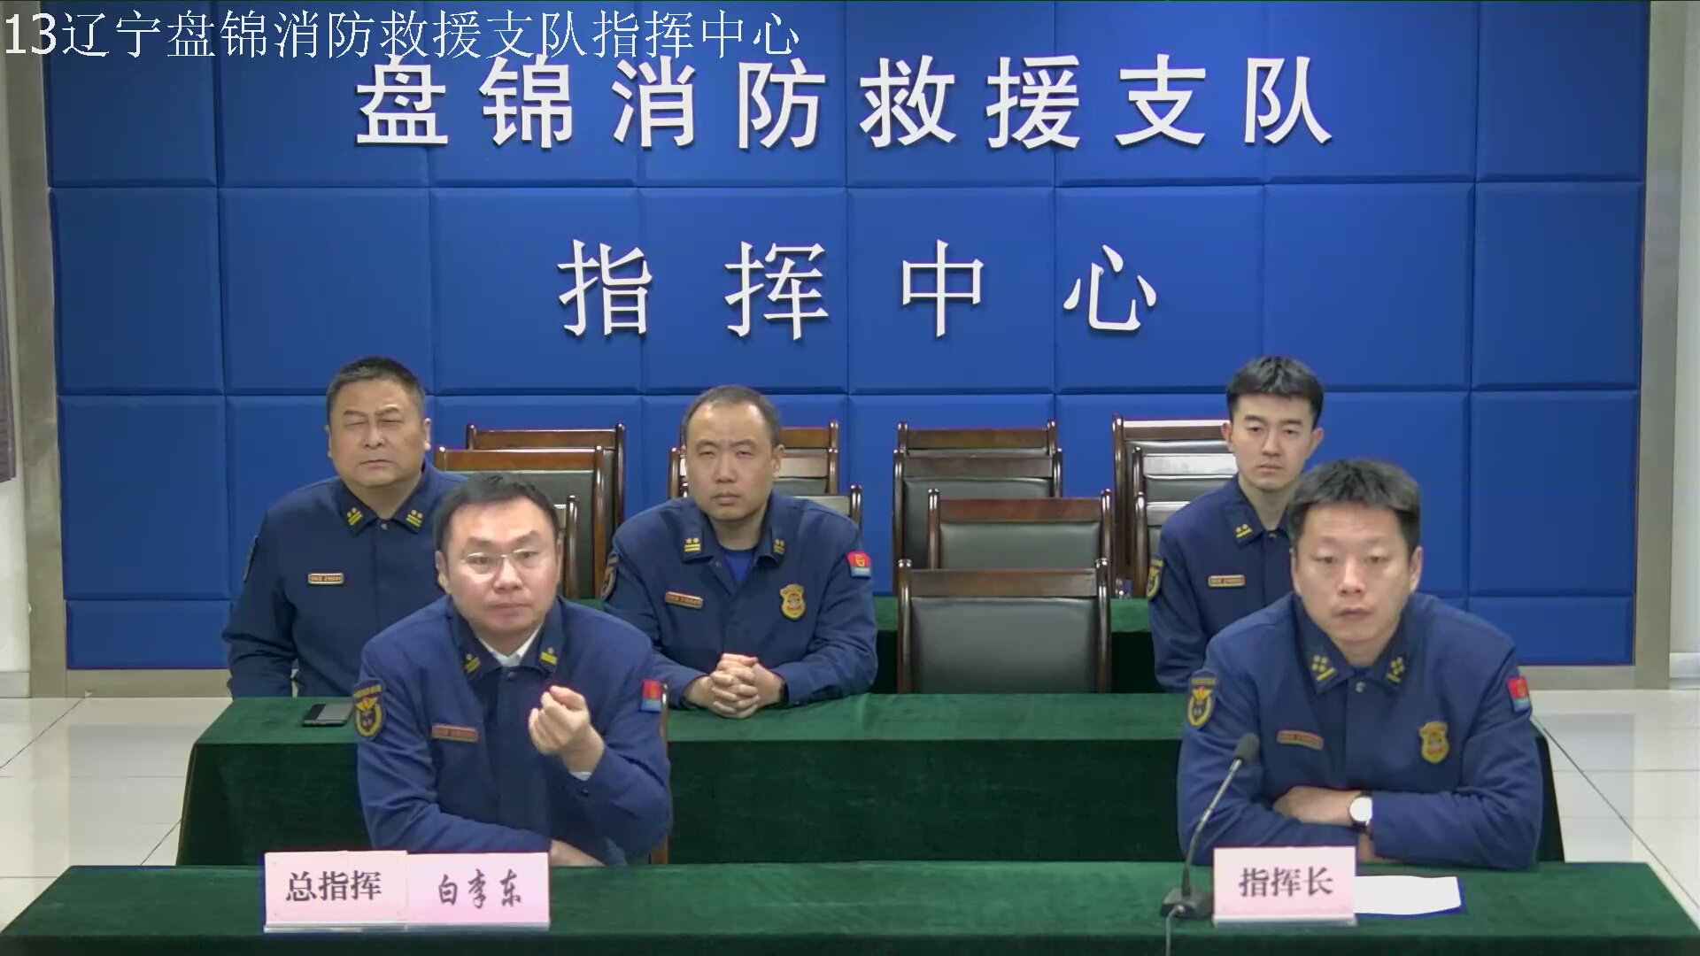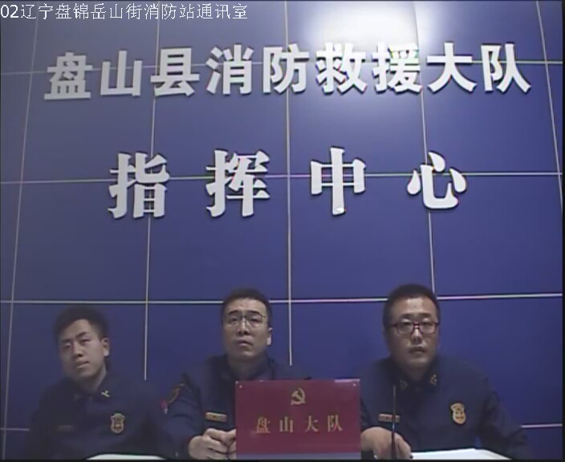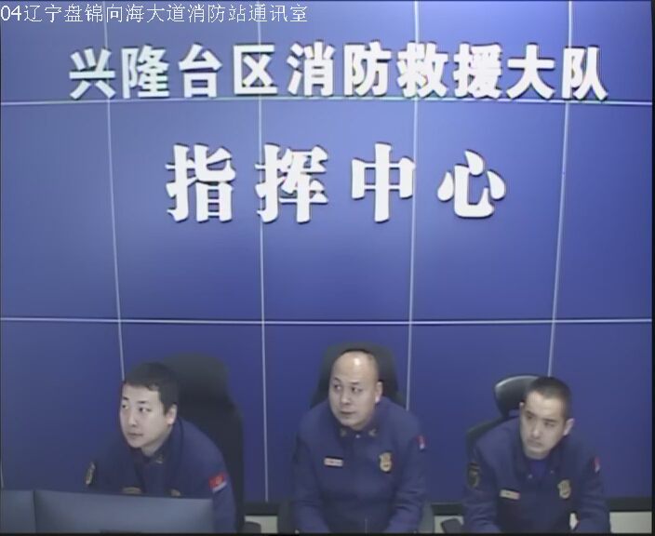

2月22日9时40分，支队对各消防救援站岗哨和通信室值班值守情况进行抽查，各消防站人员均在岗在位。

2月22日8时55分，支队利用POC对讲机对岳山街消防站、红海滩大街消防站、向海大道消防站、城北街消防站、滨海大道消防站、青年路消防站、兵工街消防站、公园街消防站进行点调。各队站汇报规范，应答及时。

【全勤抽查】

2月23日8时30分，支队对岳山街消防站、滨海大道消防站交接班情况进行抽查，各队站按时上报、值班人员全部在岗在位。 

【车辆监控】

2月22日，支队利用车辆监控系统对岳山街消防站、青年路消防站执勤车辆及行政车辆行驶情况进行抽查，岳山街消防站、青年路消防站车辆行驶状态平稳。



【业务训练】

无

指挥中心 编辑人：赵春浩 刘忠宝